Отчет
о проведенной декаде учителей предмета «Самопознание»
с 02 по 12 февраля 2015 г
СШ №7 им. Ю.А. Гагарина
2017-2018 учебный год

С 02 по 12 февраля в СШ №7 проходила общереспубликанская декада «Самопознание: педагогика Любви и Творчества»
Открытие декады состоялось 2 февраля на общешкольной линейке, на которой Гоголева А.И. ознакомила коллектив школы с планом проведения декады.
Библиотекарем школы Н.Никитиной была организована выставка о деятельности автора программы нравственно-духовного образования «Самопознание» С.А. Назарбаевой «Мейірім төгетін ана».
Учителями предмета «Самопознание» 1-4 классов 5 февраля был проведен конкурс чтецов «Сердце, наполненное любовью».
Также оформлена выставка творческих работ детей «Моя столица - Астана» (1-4 кл), «Мир во всем мире» (5-8 классы).
9 февраля 12 учащиеся 5-10 классов участвовали в дистанционной республиканской олимпиаде на сайте kko.kz. Результаты следующие: 1 место- 4 учащихся, 2 место – 7 учащихся,1- сертификат участия. Руководитель Гонолева А.И. награждена благодарственным письмом от организаторов олимпиады.
Для родителей проведен круглый стол «Нравственные основы воспитания в семье».
12 февраля проведены открытые уроки в 4 классе «Еңбекқорлық пен еріншектік », в 8 классе «Радость созидательного труда» и в 5кл.
«Мир человеческих взаимоотношений»
Декада завершена 12 февраля праздничным концертом «Казахстан – наш общий дом!» с участием детей и их родителей.

Руководитель МО А. Гоголева

Фотоотчет

Открытые уроки
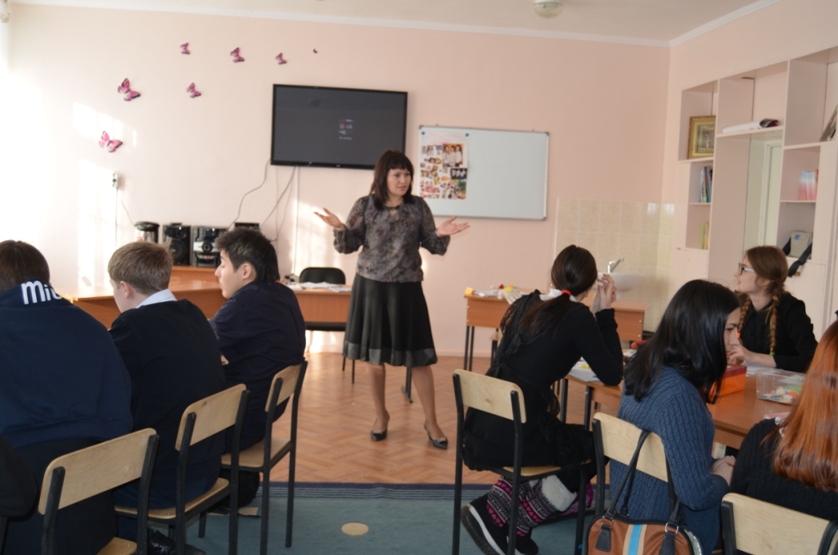
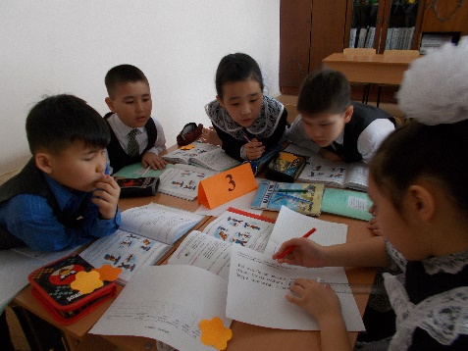

Выставка в библиотеке

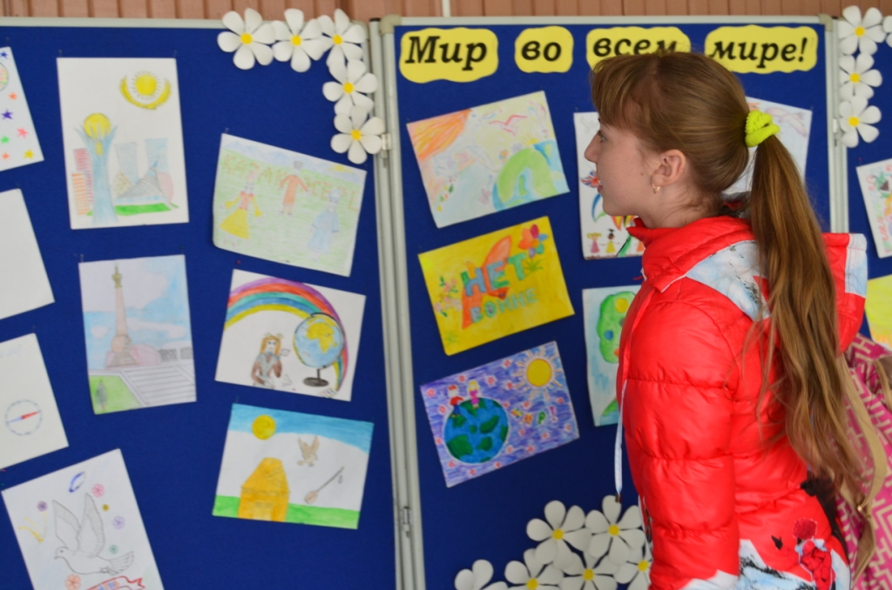
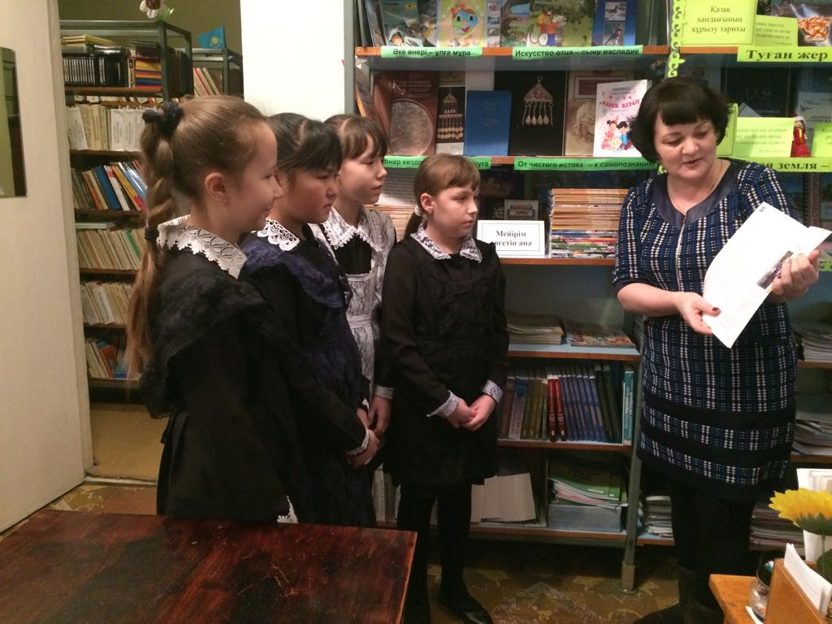

Конкурс чтецов
